一汽-大众用车载盲盒社交实验与用户深度遇见
广 告 主：一汽-大众
所属行业：汽车行业
执行时间：2022.08
参选类别：创意传播类
营销背景
对品牌而言，一汽-大众ID.CROZZ面临着潜在涨价、销量压力大、内部关注分流、外部竞争激励等多个挑战，ID.CROZZ需建立有效传播抓手，积极沟通精准受众群体，持续强化“可靠”、“前卫”的产品标签；聚焦社交热点，裁员成为今年互联网行业的最新关联词，时代的加速变化让互联网又一次成为这场漩涡中的焦点，然而真实的“大厂”员工是怎样的？是否真的是他们口中的平均8w月薪的新中产？还是依然只是一名北漂的年轻人？又或是人到中年扛起家庭重担的核心力量？面对外界的猜测与好奇腾讯新闻与一汽-大众推出ID.CROZZ《大厂接驾》创意营销。
营销目标
腾讯新闻与一汽-大众ID.CROZZ将目光投射在互联网员工身上，基于“大厂”员工的社交习惯与交流场景，让目标受众近距离感受大众ID4私密、安全、舒适的产品特性，积极透传大众ID4 CROZZ的价值主张：靠谱、安心与你来电！
策略与创意
“大厂接驾”事件营销精准触达互联网高知人群，以互动式营销强化产品标签。通过对互联网人群偏好及环境的精准定位，让两位陌生“大厂”员工拼车回家，使此次活动成为认识新朋友的契机，也为快节奏生活中找到一个转换状态的出口，让外面的世界重新认识一下所谓神秘的互联网员工。
1、传播工具创新
传播预热期，特别创新采用“大厂”员工常用的在线文档编辑工具作为传播渠道。你的纠结？我们都懂！腾讯文档还能这么玩儿，线上寻找“同路人”。腾讯文档不只是办公软件，变身大厂员工树洞，线上吐槽互动结识有趣的人，打造互联网人的创新社群。
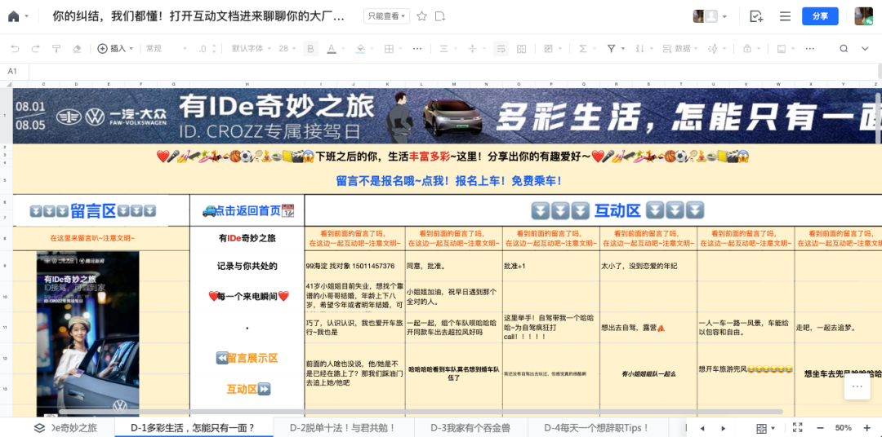
2、产品体验创新
北京·后厂村，一个有着腾讯、新浪、网易等众多互联网企业聚集的十字路口，ID.CROZZ变身头等夜班车，开启一次全新的试乘体验，让“大厂”员工们下班时不用等打车！不用等班车！连续5天用ID.CROZZ免费接载大厂员工下班回家，传递品牌温度的同时，让大家近距离感受ID.CROZZ的可靠。
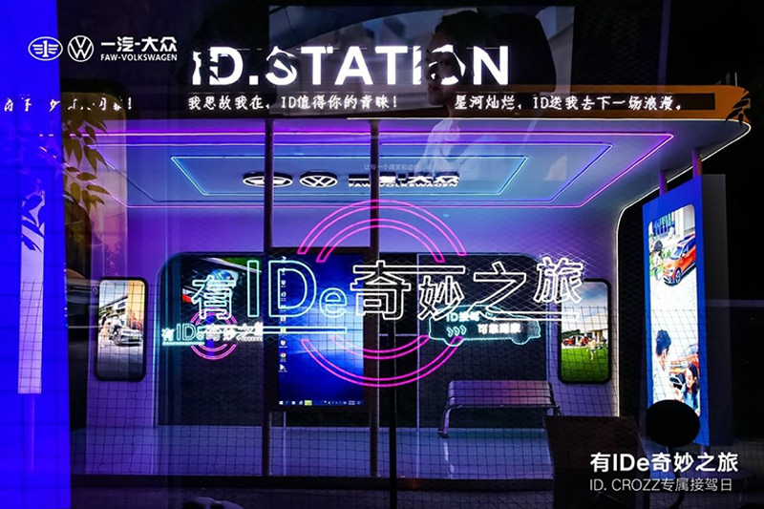
3、内容形式创新
在让大厂青年近距离试乘ID.CROZZ免的时候，一场“车载”盲盒社交实验也拉开帷幕。为了纪录ID.CROZZ与大厂高知青年的深度“遇见”，腾讯新闻特别策划，通过两两一组惊喜拼车的方式，记录5组大厂人车内真实的对话互动，塑造靠谱人（大厂青年）开靠谱车的认知；同时视频内容软植入产品力，重点强调“可靠”的产品标签。
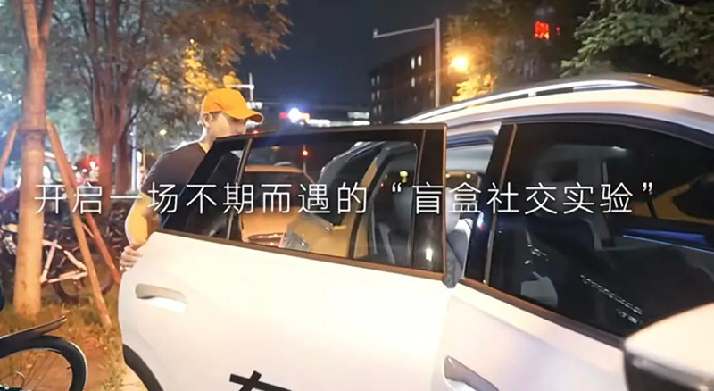
执行过程/媒体表现
1、预热期
开拓声量，引发关注参与，过程中抓取高频词进行整理与数据汇总，为后续传播赋能。
Action1 图文漫画：找寻北京这座城市的年轻人下班后，归家途中与这座城市产生的共鸣与情感的共振，过程中植入ID.4 CROZZ，创作一个因为偶然而收获美好的动人故事。
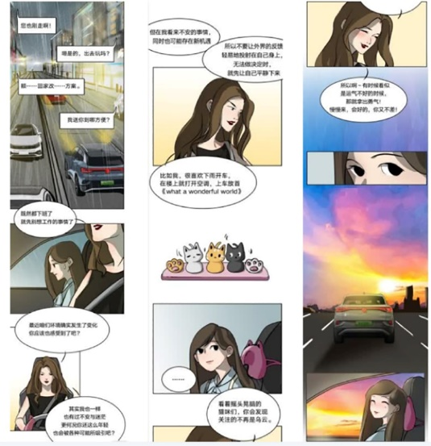
Action2 预热悬念短片：选取「裁员」、「大厂单身」、「卷」主题进⾏预热短片创作，抛出悬念，吸引大家参与腾讯文档互动。
Action3 乘车券系列海报：选取「班车」、「工位」、「地标」等大厂元素，融入车票设计，展示活动信息与地点，引导大厂用户参与互动。
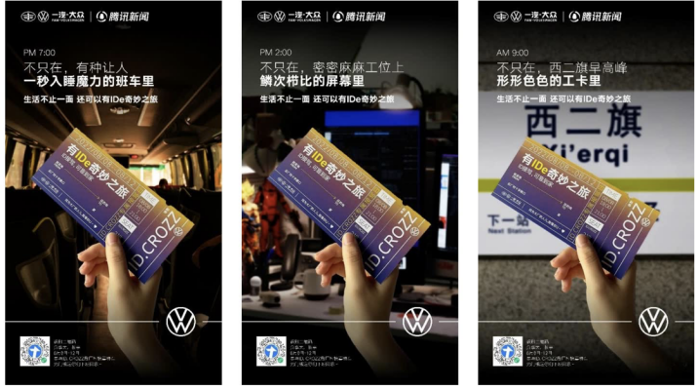
Action4 文档互动：【腾讯文档】你的纠结，我们都懂！打开互动文档进来聊聊你的大厂故事！报名获取免费接驾车票。
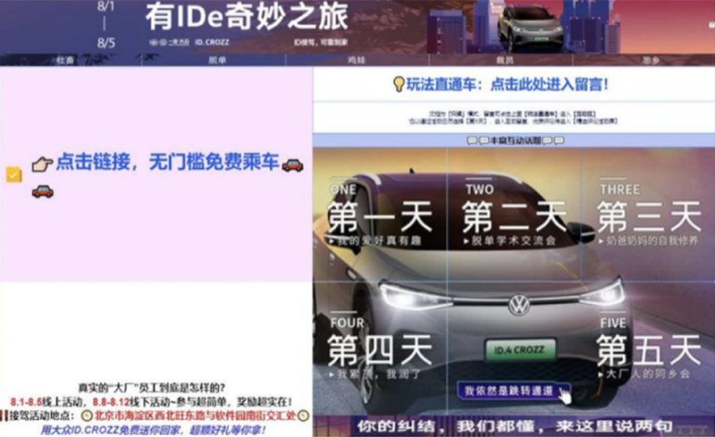
2、活动期
创意线下事件产出物料持续为品牌造势，并且承接前期声量与数据结果反哺后期内容创作，将具有高共鸣性议题在车内以对话的形式呈现引发用户讨论。
Action1 线下ID.STATION：后厂村十字路口ID.STATION吸引用户驻足；ID巡游车辆展示活动信息。
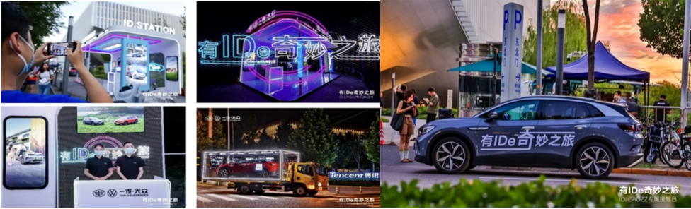
Action2 现场活动海报：ID.CROZZ为画面构图核心，通过人物往车方向走的动式，营造轻松自然，真诚的氛围感。
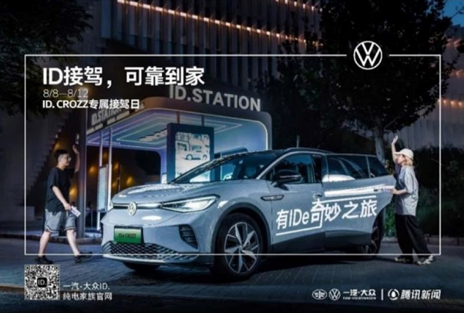
Action3 人物乘车海报：让相遇与熟悉变得偶然，以ID.CROZZ为背景，重点呈现人物第一次见面的真实轻松的偶遇状态。通过图片传递出时尚、轻松、安心、舒适的活动与品牌认知。
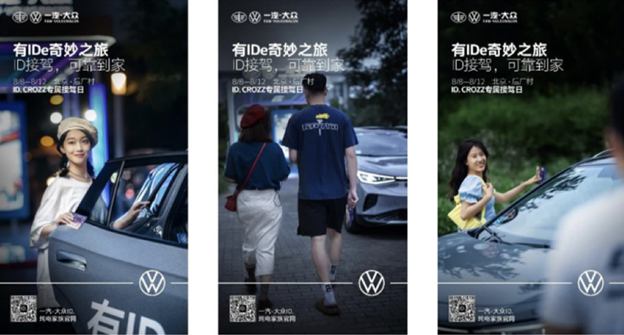
Action4 街采短视频：月薪八万？准点下班？短视频呈现大厂人真实的状态及活动信息，吸引大家关注活动并参与。
Action5活动短视频：配合#你被陌生人治愈过吗微博话题进行传播，呈现活动内容并吸引大家报名。
3、扩散期
通过小人物具有奋进的故事呈现制造话题，建立正向品牌认知。
承接事件热度，匹配文档内的5个主题，在活动期拍摄的5条记录不同主题的短片上线用真实故事，塑造靠谱大厂青年开靠谱车的认知同时视频内容软植产品力，重点强调“可靠”的产品标签。系列视频在腾讯新闻、腾讯新闻出品视频号、品牌官方视频号等阵地核心扩散，引发广泛社交声量。
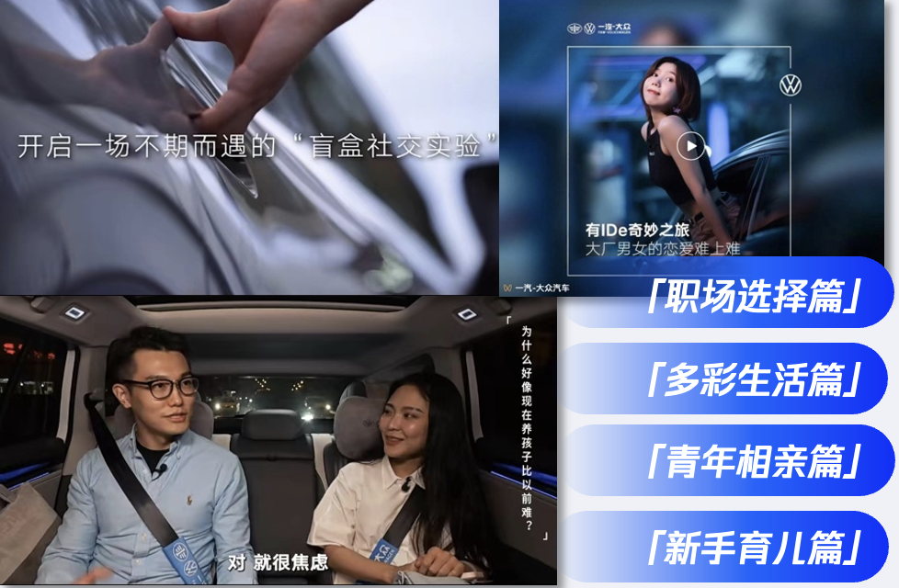
营销效果与市场反馈
线上传播：腾讯新闻1.1亿+，新浪微博热搜1.4亿+、讨论3.4万，腾讯文档1万+浏览量，通过抓取文档内用户对车的相关内容评价，聚集时尚、安全、舒适等关键词，品牌及产品形象得到有效提升。
效果广告曝光749万，品牌官方社会化平台100万+，互联网社群扩散40+社群。
线下活动直接触达潜客并获取一线线索400人+；腾讯线下15辆班车广告，覆盖全北京线路，引发更大规模。
